ბიზნესისა და ტექნოლოგიების უნივერსიტეტი

| სასწავლო კურსის სახელწოდება: | მონაცემთა ბაზების ადმინისტრირება |
| --- | --- |
| ლექტორი: | ალექსანდრე ჩახვაძე |
| სტუდენტის სახელი და გვარი |  |
| ჯგუფის # |  |

შუალედური გამოცდა ნიმუში

გამოცდაზე მუშაობთ თქვენთვის განკუთვნილ ამ ფაილში, სათანადო ადგილას უთითებთ საჭირო ინფორმაციებს, სვამთ სკრიპტებსა და სქრინებს. გამოცდაზე მუშაობთ ვირტუალურ გარემოში არსებულ ბაზაზე. გამოცდაზე შეგიძლიათ გამოიყენოთ ფაილი: oca_dba_exam.txt . დასრულებულს ფაილს დაარქვით სახელი და გვარი, დააპედეეფეთ და ატვირთეთ საგამოცდო პროგრამის სათანადო ველში.

შეფასება: 15 საკითხი ჯამში 25 ქულა, კერძოდ საკითხები 1,2,4,6,7,8,9,10,11,12 თითო 2 ქულა, ხოლო საკითხები 3,5,13,14,15 თითო 1 ქულა.

1. (2 ქულა) დაუკავშირდით ორაკლ სერვერს როგორც პრივილეგირებული მომხმარებელი system და შექმენით როლი სკრიპტულად თქვენი გვარი_role და მიანიჭეთ შემდეგი სისტემური პრივილეგიები create session, create any table, create any view, create any index, create any sequence, create any synonym, alter any table, alter any index, alter any sequence, drop any table, drop any view, drop any index, drop any sequence, drop any synonym. მიანიჭეთ ობიექტ პრივილეგია მოსელექტება hr სქემის employees ცხრილზე. მიანიჭეთ როლი dba შექმნილ როლს.

სკრიპტი:

create role chakhvadze_role;

grant create session, create any table, create any view, create any index, create any sequence, create any synonym, alter any table, alter any index, alter any sequence, drop any table, drop any view, drop any index, drop any sequence, drop any synonym

to chakhvadze_role;

grant select on hr.employees to chakhvadze_role;

grant dba to chakhvadze_role;

სქრინი:

1-16

ბიზნესისა და ტექნოლოგიების უნივერსიტეტი

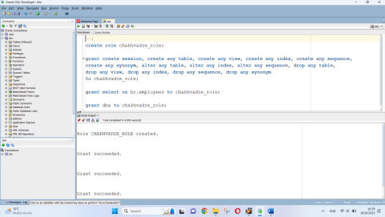 2. (2 ქულა) სკრიპტულად შექმენი მომხმარებელი btu_გვარი პაროლი btu, დეფაულტ ცხრილსივრცე users ულიმიტოდ, დროებით ცხრილსივრცედ temp, პროფაილი default. გადაამოწმეთ იუზერის არსებობა. მიანიჭეთ შექმნილი როლი ამ მომხმარებელს.

სკრიპტი:

create user btu_chakhvadze identified by btu

default TABLESPACE users QUOTA UNLIMITED on users

TEMPORARY TABLESPACE temp

profile default;

select * from dba_users where username ='BTU_CHAKHVADZE';

grant chakhvadze_role to btu_chakhvadze;

სქრინი:

2-16

ბიზნესისა და ტექნოლოგიების უნივერსიტეტი

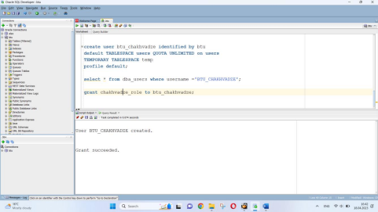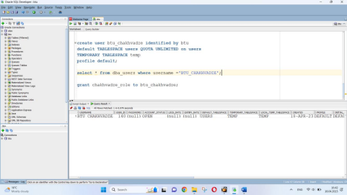

3. (1 ქულა) მიურთდით ბაზას როგორც მომხმარებელი btu_გვარი. გადაამოწმეთ ვინაობა. გადაამოწმეთ თუ ფლობს რაიმე ობიექტს.

სკრიპტი:

show user

select * from dba_objects where owner='BTU_CHAKHVADZ';

სქრინი:

3-16

ბიზნესისა და ტექნოლოგიების უნივერსიტეტი

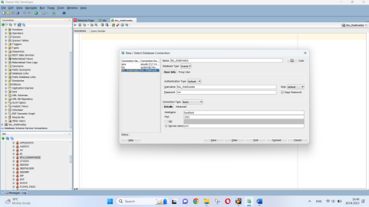 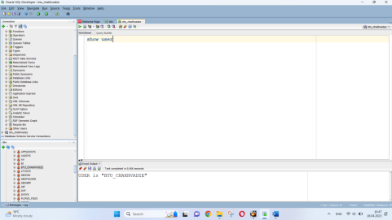

4-16

ბიზნესისა და ტექნოლოგიების უნივერსიტეტი

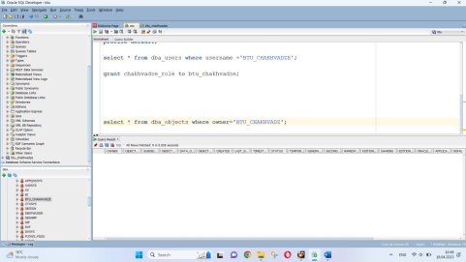

4. (2 ქულა) შექმენი ცხრილი test_გვარი რომელსაც ექნება 4 სვეტი: პირველი id რიცხვითი, salary რიცხვითი (5,2) და მე-3 ვირტუალური სვეტი status, რომელიც შეყვანილი ხელფაისის მიხედვით დააგენერირებს სვეტის მნიშვნელობას თუ შეტანილი იქნება salary-ში 500 ან მასზე ნაკლები low, თუ 500-ზე მეტი good, მე-4 სვეტი comm სიმბოლური მაქსიმუმ 30 სიმბოლო უჩინარი. შექმენი sal_idx ინდექსი salary სვეტზე.

სკრიპტი:

create table test_chakhvadze (id number, salary number(5,2),

status generated always as (

case when salary <= 500 then 'low'

when salary > 500 then 'good' end), comm varchar2(30) invisible);

create index sal_idx on test_chakhvadze(salary);

სქრინი:

5-16

ბიზნესისა და ტექნოლოგიების უნივერსიტეტი

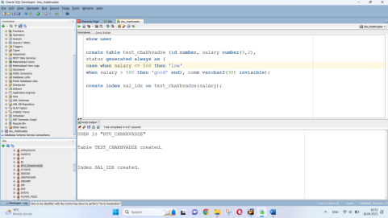 5. (1 ქულა) შექმენით მიმდევრობა seq_გვარი სახელით რომლის სტარტის წერტილია 10, ბიჯი 5, არ არის ციკლური, არის მოწესრიგებული, არ იყოს ქეშირებული, მაქსიმალური მნიშვნელობა 1000 და მინიმალური მნიშვნელობა 10.

სკრიპტი:

create sequence seq_chakhvadze start with 10 INCREMENT BY 5

NOCACHE ORDER MAXVALUE 1000 MINVALUE 10;

სქრინი:

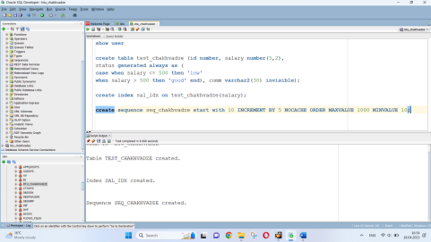

6-16

ბიზნესისა და ტექნოლოგიების უნივერსიტეტი

6. (2 ქულა) შექმენი ტრიგერი test_tr რომელიც ავტომატურ ზრდად id სვეტის მნიშვნელობებს დააგენერირებს ახალი ჩანაწერის შეტანისას test_გვარი ცხრილში.

სკრიპტი:

create or replace trigger test_tr

before insert on test_chakhvadze

for each row

begin

select seq_chakhvadze.nextval into :new.id from dual;

end;

/

სქრინი:



7. (2 ქულა) შეიტანეთ test_chakhvadze ცხრილში შემდეგი ჩანაწერები salary და comm სვეტებში

450, 'btu is the best'

120, 'cool exam'

150, 'this day'

580, 'perfect thing'

890, 'good idea'

900, 'great option'

სკრიპტი:

insert into test_chakhvadze(salary, comm) values (450, 'btu is the best');

insert into test_chakhvadze(salary, comm) values (120, 'cool exam');

insert into test_chakhvadze(salary, comm) values (150, 'this day');

insert into test_chakhvadze(salary, comm) values (580, 'perfect thing');

7-16

ბიზნესისა და ტექნოლოგიების უნივერსიტეტი

insert into test_chakhvadze(salary, comm) values (890, 'good idea');

insert into test_chakhvadze(salary, comm) values (900, 'great option');

commit;

სქრინი:

 8. (2 ქულა) შექმენით ქვემოთხოვნით ცხრილი emp სქემა hr-ის employees-ზე დაყრდნობით, საიდანაც აიღება მხოლოდ ის ჩანაწერები სადაც გვარის სიგრზე არის 7- სიმბოლოზე მეტი. შექმენით ქვემოთხოვნით ცხრილი emp2 ცხრილ emp-ზე დაყრდნობით მხოლოდ კონსტრუქცია და არა ჩანაწერებიც.

სკრიპტი:

create table emp as

select * from hr.employees

where length(last_name)>7;

create table emp2 as

select * from emp

where 2=1;

select * from emp;

select * from emp2;

სქრინი:

8-16

ბიზნესისა და ტექნოლოგიების უნივერსიტეტი

 9. (2 ქულა) შექმენი my_exam_view ხედი emp ცხრილის პირველი 5 ჩანაწერით. სკრიპტი:

create view my_exam_view as

select * from emp where rownum<=5;

სქრინი:

 10. (2 ქულა) შექმენი სინონიმები test_chakhvadze ცხრილზე t_chakh (t_გვარის პირველი 3 ასო) სახელით და my_exam_view ხედზე vu სახელით. გადაამაწმეთ თუ რა ობიექტებს ფლობს მომხმარებელი.

9-16

ბიზნესისა და ტექნოლოგიების უნივერსიტეტი

სკრიპტი:

create synonym t_chakh for test_chakhvadze;

create synonym vu for my_exam_view;

სქრინი:

 11. (2 ქულა) a) შეიტანეთ ახალი ჩანაწერი ცხრილში test_chakhvadze 300, 'gtu forever'; b) დაამოდიფიცირეთ ჩანაწერი რომლის აიდია 20 comm სვეტში არსებულს მიუკონკატენირეთ თრანქირებული სისტემური თარიღი; c) წაშალეთ ის სტრიქონები რომლებშიც comm სვეტის სიგრძე არის 2-ის ჯერადი; d) დაამატეთ სვეტი manager რიცხვითი; e) სვეტი manager გახადეთ სიმბოლური მაქსიმალური 50 სიმბოლო; f) გადაარქვით სახელი manager სვეტს man სახელით; g) ამოშალეთ სვეტი man; h) გახადეთ გამოუყენებელი comm; i) გადაარქვით ცხრილს test_chakhvadze სახელი დაარქვით chakhva_tab; j) გახადეთ ცხრილი მხოლოდ ამოკითხვადი.

სკრიპტი:

a)

insert into test_chakhvadze(salary, comm) values (300, 'gtu forever');

commit;

b)

update test_chakhvadze set comm=comm||trunc(sysdate)

where id = 20;

commit;

c)

delete from test_chakhvadze where mod(id,2)=0;

commit;

d)

alter table test_chakhvadze add manager number;

10-16

ბიზნესისა და ტექნოლოგიების უნივერსიტეტი

e)

alter table test_chakhvadze MODIFY manager varchar2(50);

f)

alter table test_chakhvadze rename column manager to man;

g)

alter table test_chakhvadze drop column man;

h)

alter table test_chakhvadze set UNUSED(comm);

i)

alter table test_chakhvadze RENAME to chakhva_tab;

j)

alter table chakhva_tab read only;

სქრინი:



11-16

ბიზნესისა და ტექნოლოგიების უნივერსიტეტი

 12. (2 ქულა) შექმენით ახალი პროფილი exam_prof_გვარი რომელსაც ექნება შემდეგი პარამეტრები

| COMPOSITE_LIMIT | default |
| --- | --- |
| SESSIONS_PER_USER | 30 |
| CPU_PER_SESSION | unlimited |
| CPU_PER_CALL | unlimited |
| LOGICAL_READS_PER_SESSION | 400000 |
| LOGICAL_READS_PER_CALL | 10000 |
| IDLE_TIME | 8 |
| CONNECT_TIME | 200 |
| PRIVATE_SGA | default |
| FAILED_LOGIN_ATTEMPTS | 20 |
| PASSWORD_LIFE_TIME | 100 |
| PASSWORD_REUSE_TIME | 140 |
| PASSWORD_REUSE_MAX | 15 |
| PASSWORD_VERIFY_FUNCTION null |  |
| PASSWORD_LOCK_TIME | 3 |
| PASSWORD_GRACE_TIME | 18 |

სკრიპტი:

CREATE PROFILE exam_prof_chakhvadze LIMIT

COMPOSITE_LIMIT default

SESSIONS_PER_USER 30

CPU_PER_SESSION unlimited

CPU_PER_CALL unlimited

LOGICAL_READS_PER_SESSION 400000

12-16

ბიზნესისა და ტექნოლოგიების უნივერსიტეტი

LOGICAL_READS_PER_CALL 10000

IDLE_TIME 8

CONNECT_TIME 200

PRIVATE_SGA default

FAILED_LOGIN_ATTEMPTS 20

PASSWORD_LIFE_TIME 100

PASSWORD_REUSE_TIME 140

PASSWORD_REUSE_MAX 15

PASSWORD_VERIFY_FUNCTION null

PASSWORD_LOCK_TIME 3

PASSWORD_GRACE_TIME 18;

სქრინი:

 13. (1 ქულა) დაამოდიფიცირეთ btu_გვარი იუზერის პარამეტრები პაროლი გახადეთ btu23 და პროფილი exam_prof_გვარი.

სკრიპტი:

alter user btu_chakhvadze identified by btu23 profile exam_prof_chakhvadze; სქრინი:

13-16

ბიზნესისა და ტექნოლოგიების უნივერსიტეტი

 14. (1 ქულა) გააქტიურე აუდიტი btu_გვარი იუზერის განხორციელებულ ნებისმიერ ბრძანებაზე. ნახე აუდიტის ლოგი. აუდიტი გააუქმე.

სკრიპტი:

audit all statements by btu_chakhvadze;

select * from dba_audit_trail;

select * from DBA_STMT_AUDIT_OPTS;

select * from SYS.AUD$;

noaudit all statements by btu_chakhvadze;

სქრინი:

14-16

ბიზნესისა და ტექნოლოგიების უნივერსიტეტი

 

15. (1 ქულა) წაშალეთ იუზერი btu_გვარი. წაშალეთ როლი გვარი_role. წაშალეთ პროფილი exam_prof_გვარი. გადაამოწმეთ არსებობს თუ არა ეს იუზერი. სკრიპტი:

Drop user btu_chakhvadze cascade;

Drop role chakhvadze_role;

Drop profile exam_prof_chakhvadze;

select * from dba_users where username ='BTU_CHAKHVADZE';

სქრინი:

15-16

ბიზნესისა და ტექნოლოგიების უნივერსიტეტი





16-16